***Задача 1(22 балла)***

*Два реальных источника постоянной ЭДС с одинаковыми внутренними сопротивлениями включены тремя разными способами(схемы а, б, в соответственно). Известно, что в первой схеме напряжение на резисторе R,UR(1) = E1/3. Токи, протекающие через резистор R, во второй и третьей схемах равны соответственно 5 и 10 А.*

*Найти ток через резисторR в первой схеме.*

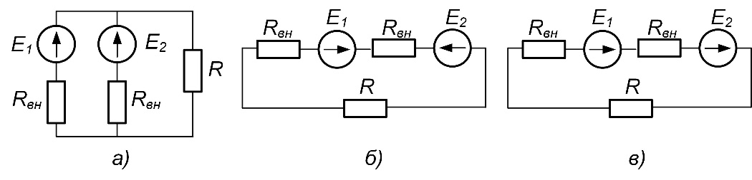

***Рис. 1***

***Задача 2(17 баллов)***

*К идеальному источнику переменной синусоидальной ЭДС через линию электропередачи (RЛ = 3 Ом, ХЛ = 4 Ом) подключена статическая активно-индуктивная нагрузка (РН = 600 Вт,* ).

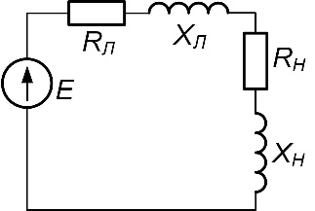

***Рис. 2***

*Определить действующее значение ЭДС Е источника, если его полная мощность SИ = 1000 ВА.*

***Задача 3 (19 баллов)***

*К симметричному трехфазному генератору подключена симметричная нагрузка R1 = 10 Ом, Х1 = 30 Ом, R2 = 20 Ом, Х2 = 60 Ом. Показания ваттметров РW1 = -3985 Вт, РW2 = 14875 Вт.*

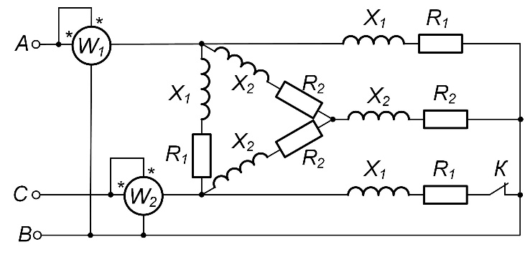

***Рис. 3***

*Найти показания приборов в установившемся режиме после размыкания ключа К.*

***Задача 4(11 баллов)***

*В цепи, изображенной на рис. 4, действуют два синусоидальных источника с разными частотами: В и  А. Определить показание идеального амперметра электромагнитной системы, если известны параметры элементов: R1 = 10 Ом, R2 = 20 Ом, С = 1 мФ, L = 0,1 Гн.*

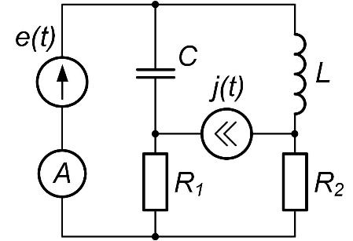

***Рис. 4***

***Задача 5 (17 баллов)***

*Для цепи, изображенной на рис. 5, известны следующие параметры: J = 5 А, R = 10 Ом, L = 35 мГн, С = 0,5 мкФ.*

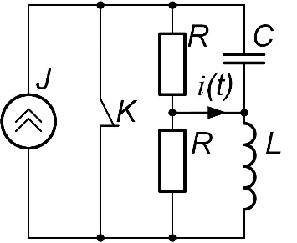

***Рис. 5***

*Определить закон изменения тока i(t) после размыкания ключа.*

***Задача 6 (14 баллов)***

*В цепи, изображенной на рис. 6, R1 = 4 Ом, R2 = 120 Ом, L1 = 7 мГн, L2 = 3 мГн, С1 = 100 мкФ, С2 = 400 мкФ, Е = 24 В.*

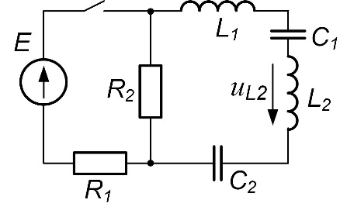

***Рис. 6***

*Определить закон изменения напряжения uL2(t)на второй катушке L2после коммутации.*